- Identifie les solutions qui répondent aux fonctions présentes sur le robot
Ta réflexion doit porter sur ces différentes questions :
Comment avancer ? Comment tourner ? Comment détecter et suivre la ligne noire ?
Comment démarrer le robot ? Comment s’arrêter à la fin du parcours ?
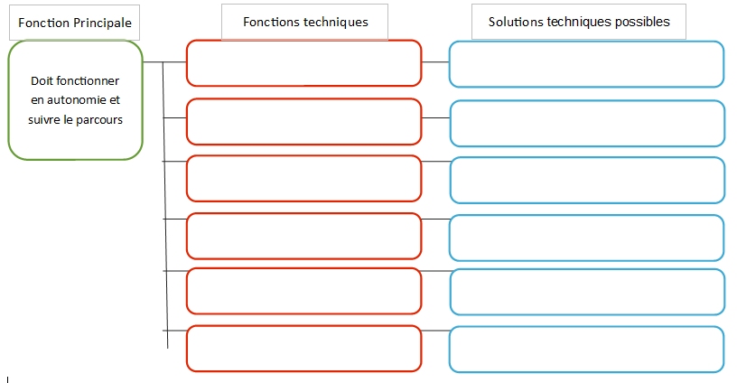
- Synthétise le fonctionnement du robot avec l’outil de description chaine d’information et chaines d’énergie.


